Registrační číslo projektu: CZ.1.07/1.1.38/02.0025
Název projektu: Modernizace výuky na ZŠ Slušovice, Fryšták, Kašava a Velehrad
Tento projekt je spolufinancován z Evropského sociálního fondu a státního rozpočtu České republiky.

VÝROBEK – STOJÁNEK NA TUŽKY, HLAVOLAM, ŠKRTÁTKO

NÁZEV

PČ_125_Design a konstruování_Výrobek-stojánek na tužky, hlavolam, škrkátko

Autor: Mgr. Miloslav Šůstek

Škola: Základní škola Fryšták, náměstí Míru 7, 76316, okres Zlín, příspěvková organizace

Anotace:

- Digitální učební materiál (pracovní list) je určen pro procvičování jednoduchých pracovních dovedností s technickými materiály a rozvíjení technického myšlení
- Materiál rozvíjí jednoduchou praktickou činnost se dřevem, kovy a plasty
- Je určen pro předmět pracovní činnosti v 6. ročníku
- Tento materiál vznikl jako doplňující materiál k učebnici: Praktické činnosti – práce s technickými materiály pro 6. – 9. ročník základních škol, ISBN 80-7168-468-6

Výrobek ze dřeva, kovu a plastu

Podle obrázků se pokusíme vyrobit výrobek ze dřeva, kovu a plastu. U každého výrobku máme přeházený seznam pracovních operací, které seřadíme podle pracovního postupu, který si sami zvolíme a v úvodu je seznam jednotlivých nářadí, které použijeme při jednotlivých pracovních operacích. K seřazeným pracovním operacím by bylo vhodné taky napsat názvy nářadí ze seznamu, které použijeme.

Seznam nářadí: pravítko, tužka, fix, pila ocaska s uzavřenou rukojetí, svěrák, rašple
s obdélníkovým průřezem, pilník s jednoduchým sekem, brusný
papír, hřebíky, kladivo, nitrocelulózový lak, kulatina, sekáč, ruční
rámová pila na kov, nůžky na plech, lepidlo na dřevo, štětec,
trafopájka, cín, kalafuna

Stojánek na tužky – výrobek ze dřeva
Obr. 1
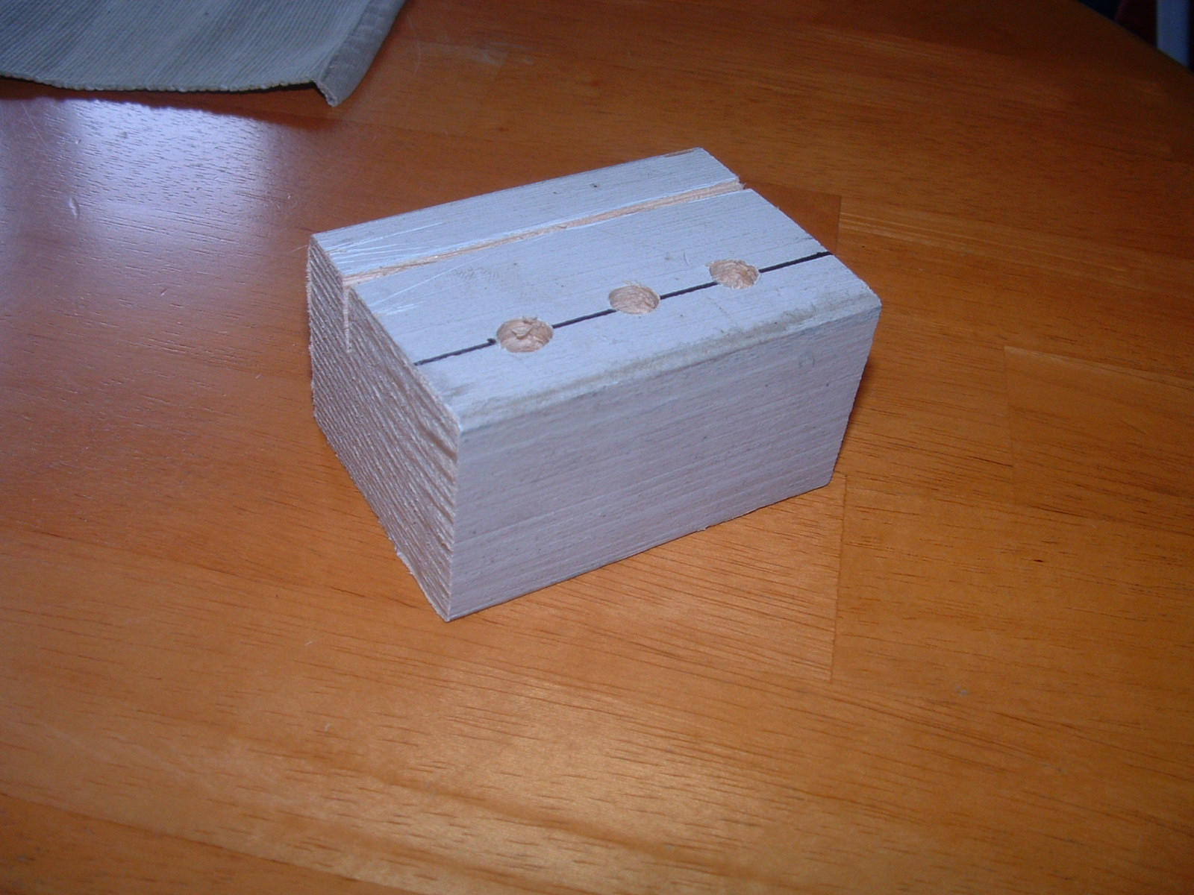

Pracovní postup přeházený, nutno opravit jednotlivé kroky a přiřadit nářadí ze seznamu z úvodu.

a/ výrobek po uřezání brousíme brusným papírem
b/ zjistíme rozměry výrobku podle obrázku
c/ orýsujeme výrobek na dřevo
d/ výrobek vyřízneme
e/ použijeme pilník na upravení nepřesností po řezání
f/ použijeme rašpli na úpravu nepřesností po řezání
g/ výrobek nalakujeme
h/ otvory ve stojánku zhotovíme vrtáním
Hlavolam – výrobek z drátu
Obr. 2
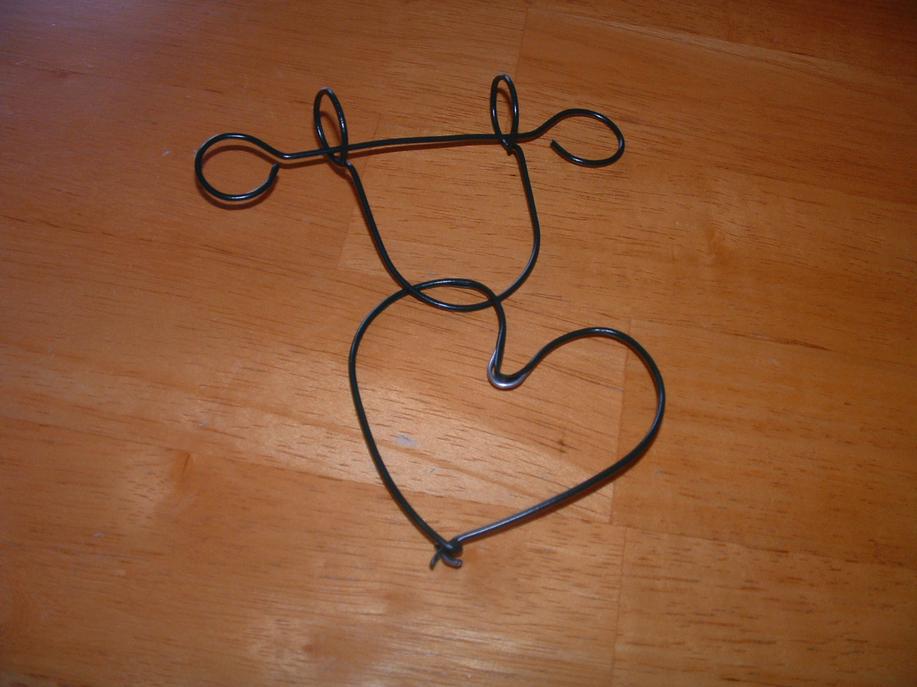

Pracovní postup je opět přeházený, nutno opravit jednotlivé kroky a přiřadit seznam nářadí z úvodu

a/ pomocí kulatiny vytvoříme očka na jednotlivých částech hlavolamu
b/ změříme podle obrázku jednotlivé části
c/ useknuté jednotlivé části upravíme pilníkem
d/ hlavolam sestavíme
e/ provedeme ohýbání drátu v čelistech svěráku
f/ srdíčko spojíme pájením

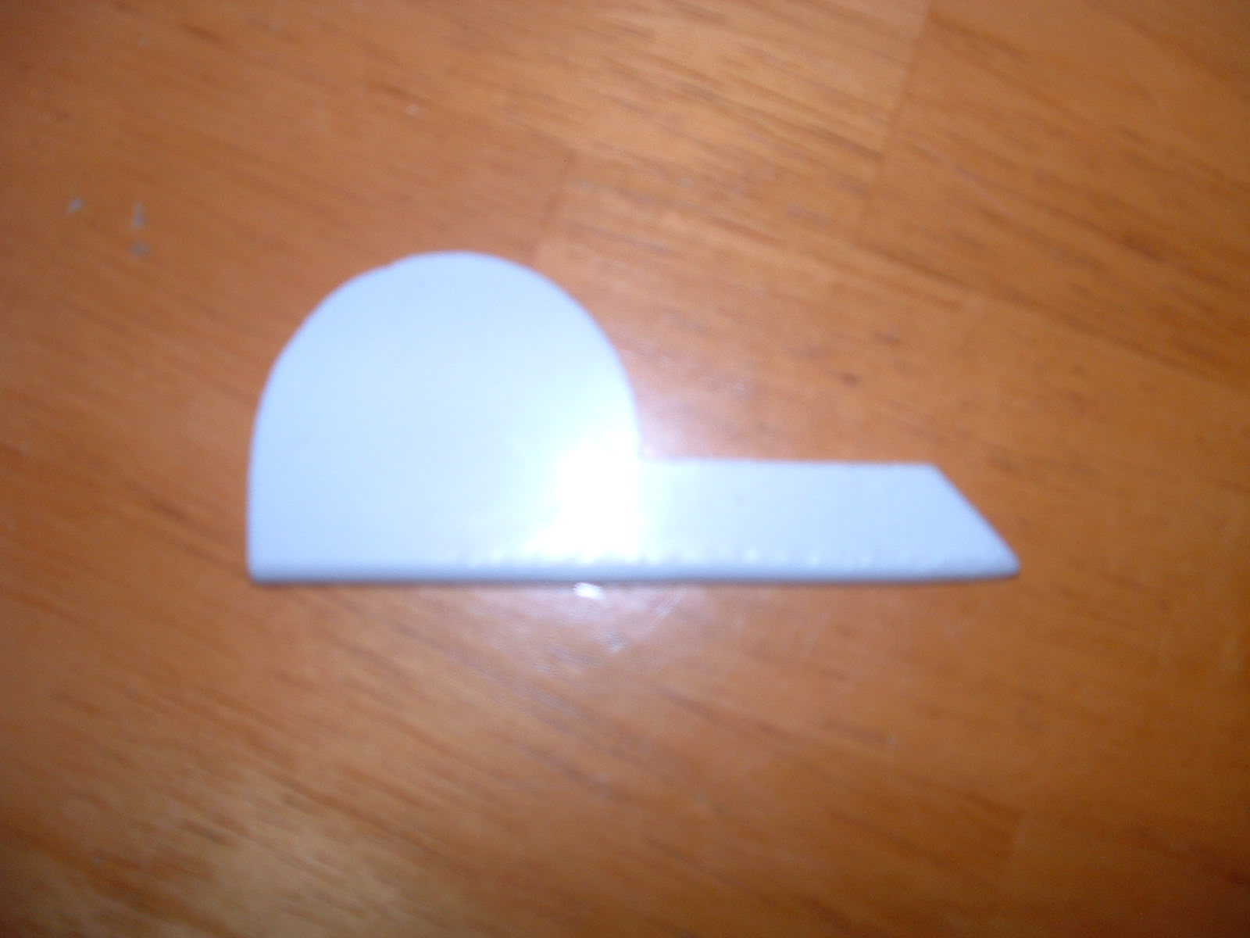
Škrtátko – výrobek z plastu
Obr. 3

Pracovní postup přeházený, nutno opravit a přiřadit seznam nářadí
a/ škrtátko vyřízneme
b/ zjistíme rozměry podle obrázku
c/ škrtátko upravíme pilníkem
d/ vybereme vhodný plast
e/ plast orýsujeme

Použité zdroje:

MOŠNA, František. Pracovní vyučování: technické práce v 6. ročníku základní školy. Praha: SPN, 1989. ISBN 80-04-24017-8.

RÁDL, Zdeněk. Pracovní vyučování: technické práce v 5. ročníku základní školy. Praha: SPN, 1988.

ŠKÁRA, Ivan. Pracovní vyučování: technické práce v 7. ročníku základní školy. Praha: SPN, 1982.

MOŠNA, František. Praktické činnosti pro 6. - 9. ročník základních škol: Práce s technickými materiály. Praha: Fortuna, 1997. ISBN 80-7168-468-6.

Fotografie: vlastní tvorba autora

